# Bootloader guide

Der er i chippens hukommelse dedikeret til bootloader placeret en chip45boot2,

som tilgås via uart1(igennem usb/uart conv.) det er således muligt at loade ny firmware via mini-usb stikket på BMS'en.

Procedure.

1.Installer chip45boot2 GUI.

2.Tilslut USB kabel og observer hvilken COM port

3.Start chip45boot2 vælg korrekt com port og baud-rate(det er auto-baud, men 64000 lader til at virke bedst)

4. Tryk på reset knap og hurtigt herefter på connect knappen i GUI

6. der er nu skabt forbindelse og den valgte hexfil kan loades ved tryk på program flash.

# Terminal instillinger for live overvågning

For modtagelse af date(BMS i testmode) benyt nedenstående terminal settings:

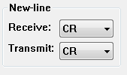

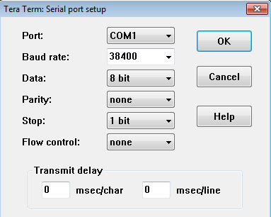

Det er hermed muligt at overvåge status på celler og batt via usb(virtual com). OBS spøndinger og strømme angives hvert sekund imens SOC kun broadcastes hvert minut(så vidt jeg husker).

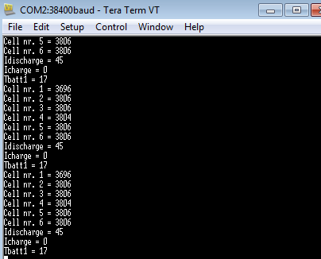

Spændinger i mV, strøm i mA og temperatur i grader Celcius

Comandoer i Terminal:

Tryk 1 for udlæsning af log, 2 for reset af log, 3 for log size.

OBS, ved endt opladning kobler relæet fra. Vent et par minutter og tryk reset, dette gøres efter behov til tilfredsstillende SOC balance er opnået